Page 81. Étude des engrenages (le tour).
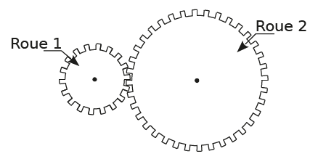
1re Partie

L'engrenage ci-dessus composé de 2 roues. On appelle v₁ et v₂ les vitesses de rotation des roues 1 et 2, et z₁ et z₂ le nombre de dents des roues 1 et 2.
Exprime la vitesse v₂ en fonction de v₁, z₁ et z₂.

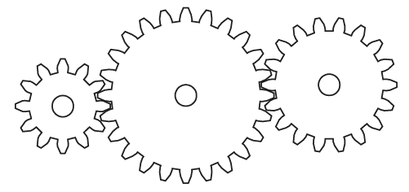
2e Partie

On s'intéresse à présent à un engrenage composé d'une roue de 12 dents, une roue de 24 dents et une roue de 18 dents.
a. Calcule en fonction de la vitesse v₁ de la 1re roue la vitesse v₂ de la 2e roue.

b. Calcule en fonction de la vitesse v₂ de la 2e roue la vitesse v₃ de la 3e roue.

c. Déduis-en la vitesse v₃ en fonction de la vitesse v₁.

d. Et si la roue du milieu avait eu 36 dents ?

3e Partie
a. La 4e vitesse d'une 2cv6 est composée d'un engrenage composé d'une roue de 19 dents qui fait tourner une roue de 25 dents, suivi d'un autre engrenage de 8 par 33 dents.
Quel est le rapport final ?

b. Quand le moteur tourne à 1000 tours/minute, combien la roue d'une 2cv6 en 4e vitesse fait-elle de tours par minute ?

c. Le périmètre d'une roue de 2cv6 de taille 125R15 fait environ 1,80m.
Quelle est la vitesse théorique d'une 2cv6 en 4e à 1000 tours/minute ?

